Муниципальное бюджетное дошкольное образовательное учреждение
«Мыскаменский детский сад»

Консультация для родителей
«Не делайте работу за детей»

Как часто нам приходится напоминать детям об их обязанностях. Мы говорим, убеждаем, потом срываемся на крик и, в конце концов, приходим к выводу, что проще сделать самому, чем тратить столько сил на убеждения, уговоры. Стоит всего лишь сменить тактику поведения, и вы не узнаете своего ребенка. Представляем Вашему вниманию несколько простых, но очень эффективных советов.
__________________________________________________________________
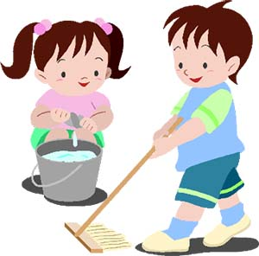
Не делайте работу за детей
Ребенок пролил воду на пол – не спешите вытирать лужу, лучше напомните, где взять бумажное полотенце или тряпку. Чтобы ребенок научился принимать решения и делать выводы, родителям необходимо выработать привычку задавать ему наводящие вопросы, а не давать указания и готовые алгоритмы.

__________________________________________________________________

Поощряйте самостоятельную игру
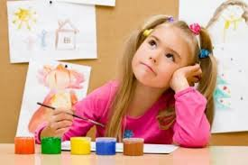
Предоставляйте детей самим себе, оставаясь наблюдателем. Это побудит их выдумывать игры, воображаемые миры, нестандартный досуг. Позвольте детям скучать и не стремитесь на каждое «мне скучно» предложить список развлечений. Иногда стоит сказать: «Ну, так поскучай немного», как через пять минут они сами находят себе занятие. Первая независимость ребенка – это независимость в игре.
__________________________________________________________________

Разрешайте допускать ошибки
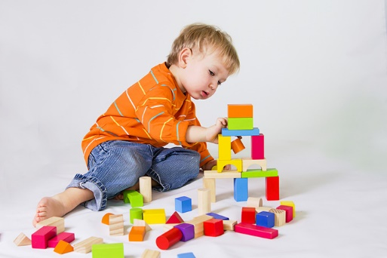
Вот ребенок собирает свою первую схему конструктора. С высоты лет вы уверены, что он непременно ошибется, пропустит важную деталь. Все-таки остановите свой порыв вмешаться и собрать модель по всем правилам. Только ошибаясь и заблуждаясь, дети учатся искать выход из сложных ситуаций и исправлять промахи. Вступайте, когда помощь потребуется и вас о ней попросят. В остальных случаях гордитесь словами «я – сам».
__________________________________________________________________

Хвалите за проявленную инициативу
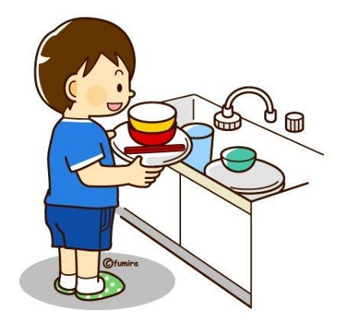
Дети самостоятельно помыли посуду, вызвались накрыть на стол, впервые дотянулись до турника, скатились с горки, на которую несколько лет боялись залезать, пришили пуговицу к рубашке – порадуйтесь вместе с ними. Не указывайте на оставшуюся в углах пыль и пришитую наперекосяк пуговицу, а непременно похвалите за желание сделать что-то самостоятельно. Ребенок, хотя бы раз получивший похвалу и почувствовавший собственную важность от того, что принес пользу, непременно захочет испытать это ощущение еще раз.
__________________________________________________________________

Не вмешивайтесь в каждый шаг
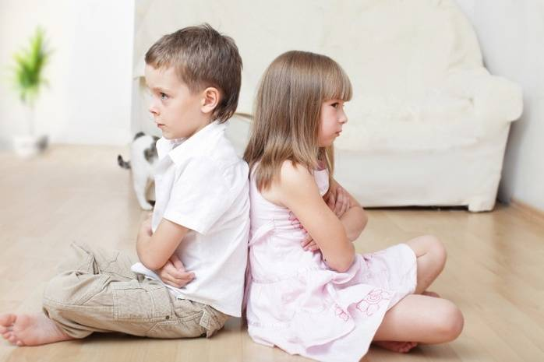
Детские конфликты стоит держать в поле зрения, но предварительно дать участникам возможность решить их самим. Почувствуйте момент, когда необходимо вступить и развести ссорящихся детей в разные стороны. Но если это словесная перепалка или неумение поделить игрушки, позвольте детям справиться с ситуацией самостоятельно, иначе кто-то из них всегда будет уповать на помощь взрослых и манипулировать этим. Сейчас они учатся решать споры со сверстниками в простой игре, во взрослой жизни этот опыт позволит им находить выход из конфликтных ситуаций с коллегами, начальством, членами семьи.
__________________________________________________________________
Воспринимайте детей всерьез
Относитесь к их суждениям внимательно, чтобы в будущем они не стеснялись приходить за помощью и знали, что их проблемы не будут умалять. Дети доверяют взрослым, которые относятся к ним с уважением, слушают и разговаривают на равных, не переходя на детский язык, не дразня и не высмеивая.
__________________________________________________________________

Поддерживайте в доме среду, удобную для самостоятельных действий
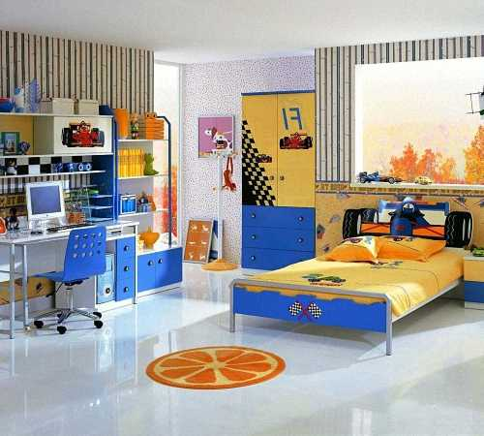
Низкие шкафчики, из которых ребенок сам сумеет доставать одежду, висящие на уровне глаз крючки для верхней одежды, зубную щетку и мыло на доступном уровне, возможность самому взять яблоко со стола или легко помыть его, приставив к мойке специальную ступеньку. Желательно организовать быт так, чтобы детям не приходилось то и дело просить взрослых помочь с элементарными вещами.
__________________________________________________________________

Вводите в курс взрослых дел
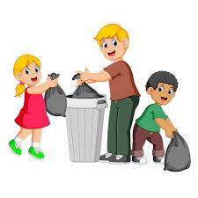
Полезным вещам можно научить в повседневных ситуациях: как выкладывать продукты на ленту в магазине, оплачивать проезд в общественном транспорте, куда выбрасывать мусор. Идите навстречу, когда дети захотят порезать свой первый салат или перемешать миксером крем для торта. Держите их в курсе хозяйственных дел: пусть посветят фонариком, когда вы снимаете показатели квартирных счетчиков, сходят с вами в банк оплатить счета или на почту отправить посылку.
__________________________________________________________________
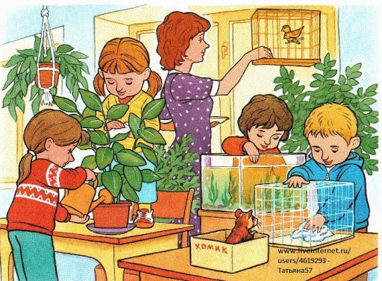
Закрепляйте домашние обязанности
Каждая семья сама решает, что это будет: заправлять постель, мыть пол в своей комнате, чистить аквариум – у ребенка должна быть своя зона ответственности и желательно, чтобы взрослые не касались этих дел.
________________________________________
На пути к тому, чтобы помочь детям стать независимыми, может стоять родительская занятость и спешка.
Проще одеть ребенка самому, чем ждать 10 минут, проще заправить постель за него, потому что это будет аккуратно и так, как вам нравится, и, конечно, вы намного быстрее, по сравнению с детьми, сделаете бутерброд. Однако это тот случай, когда спешка играет плохую шутку: ребенку не дают понять, что есть вещи, которые он способен делать сам и делать их отлично.

Консультацию подготовила
Строгая Ирина Александровна, воспитатель

Источник: https://kopilkaurokov.ru/doshkolnoeObrazovanie/prochee/konsultatsiia_dlia_roditelei

Апрель 2020 г.

